QUERCY TRANSACTIONS  3, Place Jean-Jacques Chapou  46000 CAHORS  Tél. : 05 65 53 24 76 | Mr Remi razes

Votre recherche immobilière

Monsieur,
Nous avons le plaisir de vous faire parvenir ci-joint le descriptif des biens susceptibles de vous intéresser.
Nous vous en souhaitons bonne réception et sommes à votre disposition pour fixer une visite à votre convenance.
Dans l’éventualité où vos critères de recherche évolueraient, nous vous saurions gré de nous en faire part, ce qui nous permettrait de continuer à vous servir de la meilleure façon possible.
Restant à votre disposition, nous vous prions d’agréer, Monsieur l’expression de nos sentiments les meilleurs.

Pour QUERCY TRANSACTIONS,

Rémi RAZES

Vente

Situé à BIARS-SUR-CERE  Prix: 130000  Ref : CAVERBIGUIE | 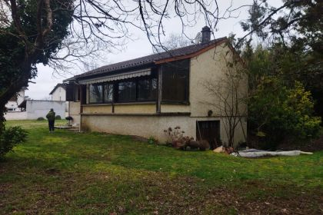

Descriptif

Caractéristiques principales
- Type: Maison Ancienne  Année constr.: 1960 | - Etat: A restaurer  Surf. habitable: 141 m²  Terrain: 3,680 m²  Urbain / Zone commerciale | - 4 chambres  2 salle d'eau  6 pièces  2 garages  Chauffage: Electricité

Détails complémentaires
- SITUATION DU BIEN:  - 1ère Périphérie  REZ DE CHAUSSÉE:  - 2 Garage 67m² dans maison 1 ; 75 m² dans maison 2  1ER ÉTAGE:  - 4 Chambres 12.55 et 12.70 maison 1 / 11.42 et 11.02 maison 2  - 2 Couloir 8.10 maison 1 / 9.67 maison 2  - Cuisine 12.00 maison 1 / 11.37 maison 2  - 2 Salles d'eau 3.30 maison 1 / 4.44 maison 2  - 2 Séjours 16.00 maison 1 / 25.30 maison 2  - Veranda 12.10 maison 2  - 2 WC 1.20 maison 1 / 1.90 maison 2 | - DÉPENDANCES:  - 2 Maison  DPE:  - Consommation énergétique (en énergie primaire):  - Emission de gaz à effet de serre:  CHAUFFAGE:  - bois dans une maison 2  - Electrique dans maison 1 et 2 : Convecteurs obsolètes dans les deux maisons  FENÊTRES:  - Bois simple vitrage  TERRAIN:  - Arboré  - Cloturé  TOITURE:  - Tuiles

Classe énergétique
Classe énergétique :

Photos

